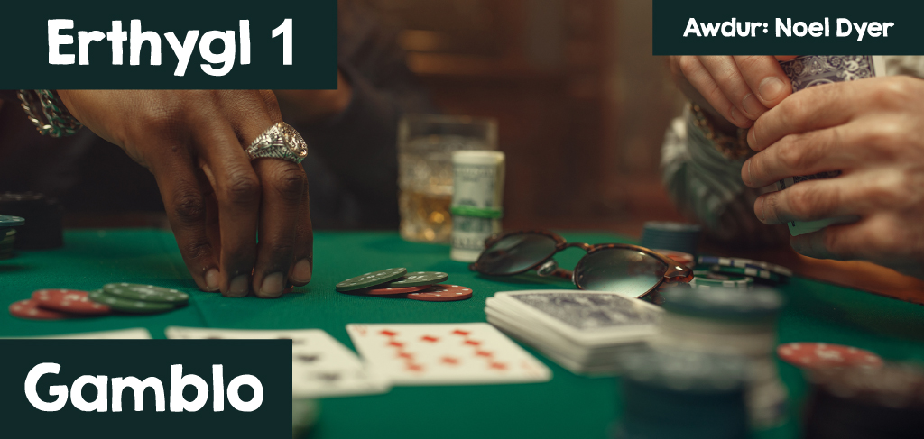

**Gamblo**

Diffiniad: Ystyr gamblo yw cymryd rhan mewn gêm neu weithgaredd lle mae person yn mentro arian neu eiddo yn y gobaith o ennill arian.

|  |  |
| --- | --- |
| Llun yn cynnwys person, bwrdd, gemau, testun  Wedi cynhyrchu’r disgrifiad yn awtomatig | Llun yn cynnwys testun, gemau, gêm pen bwrdd, gêm gardiau  Wedi cynhyrchu’r disgrifiad yn awtomatig |

Yn y gorffennol cymharol brin oedd y cyfle i gamblo. Mynd i mewn i siop fetio ar y stryd fawr, dod o hyd i gasino (pethau prin iawn yng Nghymru) neu gyfarfod cylch o ffrindiau i chwarae gemau cardiau penodol. Byddai pobl hefyd yn prynu ambell docyn raffl neu fentro ychydig geiniogau diniwed yn y ffair neu ddigwyddiad cymdeithasol. Yna daeth yr arferiad o brynu tocyn loteri yn boblogaidd.

Erbyn heddiw mae pethau wedi newid yn llwyr. Mae cyfleoedd i gamblo o’n cwmpas ym mhob man. Yn y siop leol mae’n bosib prynu nid yn unig tocynnau loteri ond amrywiaeth o ‘scratch cards’ hefyd. Mae mynediad i’r We yn cynnig cyfleoedd diddiwedd ar gyfer gamblo ac mae hynny mor syml bellach ag agor ffôn symudol! Er bod angen bod yn 18 oed, anodd yw gweithredu’r rheol ar y We ac ar y ffôn.

Edrychwch ar y lluniau canlynol:  
  
Llun yn cynnwys testun, llun sgrin, bwydlen, rhif

Wedi cynhyrchu’r disgrifiad yn awtomatig

Llun yn cynnwys person, chwaraeon, awyr agored, chwaraewr pêl-droed

Wedi cynhyrchu’r disgrifiad yn awtomatig

Llun o [Skysports.com](https://www.skysports.com/football/news/11095/12856367/premier-league-clubs-agree-to-withdraw-gambling-sponsorships-on-front-of-shirts)

Fel y gwelwch o’r lluniau hyn mae hysbysebu gamblo o’n cwmpas ym mhob man yn arbennig yn y byd chwaraeon. Mae hyn yn creu’r argraff ei bod yn amhosib mwynhau chwaraeon heb fod gennych bet ar y canlyniad. Mae llawer o’r hysbysebu penodol yma’n targedu dynion ifanc. Mae plant yn tyfu i fyny’n gwisgo crysau chwaraeon sy’n hysbysebu cwmnïau gamblo. Yn yr un modd mae hysbysebion ar y teledu, mewn sinemâu, ar y ffôn a phosteri hysbysebu ym mhob man yn hyrwyddo cwmnïoedd gamblo. Rhywsut mae gamblo wedi cael ei normaleiddio i raddau helaeth.

|  |
| --- |
| Llun yn cynnwys testun, awyr agored, cerbyd, adeilad  Wedi cynhyrchu’r disgrifiad yn awtomatig |

Yn rhyfeddol mae gwariant pobl Gwledydd Prydain ar gamblo swyddogol mewn blwyddyn bron yn 10 biliwn o bunnoedd. Dyma’r uchaf drwy’r byd. Mae’n uwch na Unol Daleithiau America (er bod y boblogaeth yno llawer uwch), yn drydedd daw Awstralia, yna yr Eidal a Ffrainc. Ar yr olwg gyntaf mae hyn yn ddiwydiant pwysig felly. Mae’n dod a swyddi a phres mewn trethi i’r llywodraeth ac mae’n rhoi mwynhad i bobl.

Ar y llaw arall mae’n dod a phroblemau mawr yn ei sgil. Mae yna lawer yn mynd yn gaeth i gamblo ac mae pobl yn mynd i ddyledion. Mae teuluoedd yn gallu dioddef yn ofnadwy oherwydd diffyg pres. Mae hunanladdiad yn un canlyniad i’r anobaith a ddaw yn sgîl caethiwed a dyledion. Yn 2018 roedd 0.9% o’r rhai a ymatebodd yn cael eu cyfri fel gamblwyr risg canolig a 2.0% ar risg isel tra bod 18,000 o unigolion ar risg uchel a 24,000 o unigolion ar risg canolig [(Gambling Comission, n.d.)](https://www.gamblingcommission.gov.uk/%20target=) .

Mae’r gwasanaethau lles ac iechyd yn gorfod gwario pres mawr ar gwnsela a delio gyda’r canlyniadau. Mae llawer o sôn am gost cam-drin alcohol a chyffuriau a gordewdra ar y gwasanaeth iechyd - mae perygl y bydd canlyniadau caethiwed i gamblo yn ychwanegu at y problemau yma. Mae’r NHS/GIG wedi agor sawl clinig i ddelio gyda phroblemau gamblo yn barod! Amcangyfrif o’r gost ar gyfer gwasanaethau cyhoeddus yng Nghymru ar gyfer rhai a phroblemau gamblo yw rhwng £40 a £70 miliwn. Mae yna bryderon arbennig am y twf mewn gamblo ar-lein ac ar ffonau.

Mae yna hefyd elusen o’r enw Gamblers Anonymous sy’n cynnal cyfarfodydd yng Nghaerdydd, Pontypridd a lleoedd eraill yng Nghymru a thu hwnt. O ganlyniad mae rhai camau diweddar i geisio lleihau dylanwad y busnes gamblo, e.e. gwahardd hysbysebu cwmnïau gamblo ar grysau chwaraewyr pêl-droed. O fewn Senedd Cymru yng Nghaerdydd mae yna grŵp o aelodau yn trafod dulliau o ddelio â phroblem gamblo. Mae llawer o grefyddau a ffydd wedi sefydlu grwpiau trafod a dulliau o ddelio gyda’r mater.

**Y Safbwynt Cristnogol**

Llun yn cynnwys llyfr, dan do, cannwyll, wal

Wedi cynhyrchu’r disgrifiad yn awtomatig

Blynyddoedd yn ôl roedd cynnal raffl mewn eglwys a chapel yn bwnc dadleuol, gyda rhai Cristnogion yn gweld hynny fel gamblo diangen. Roedd llawer hefyd yn gwrthwynebu sefydlu’r Loteri Genedlaethol yn 1994 gan ei weld fel cam at wneud gamblo’n rhywbeth derbyniol. Bu gan yr Eglwys Fethodistaidd bryderon hir dymor am gamblo gan iddo gael ei weld fel ffordd o ennill pres ar draul eraill. Fe wnaeth John Wesley (sylfaenydd Methodistiaeth) ddisgrifio gamblo fel dull o elwa oedd yn anghyson â charu cymydog.

Pam y teimladau negyddol yma tuag at bob math o gamblo felly?

Y man cychwyn i ddeall barn Cristnogaeth yw rhai o eiriau’r Beibl. Mae’n rhybuddio pobl rhag gweld casglu cyfoeth fel nod bywyd:

**‘Mae pobl sydd eisiau bod yn gyfoethog yn syrthio i demtasiwn ac yn cael eu trapio gan chwantau ffôl a niweidiol sy'n difetha ac yn dinistrio'u bywydau. Mae ariangarwch wrth wraidd pob math o ddrygioni.' (I Tomotheus 6:9-10)**  
  
Ar y llaw arall nid yw’r Beibl yn gwahardd gamblo nac yn ei alw’n bechod. Yr hyn a wna Cristnogion ydyw edrych ar gamblo gan ystyried a ydyw o les i bobl neu ydy o’n gwneud niwed i bobl.

|  |  |
| --- | --- |
| Llun yn cynnwys rhicio, trafnidiaeth, olwyn, coch  Wedi cynhyrchu’r disgrifiad yn awtomatig | Llun yn cynnwys gemau, gêm pen bwrdd, gemau a chwaraeon dan do, gêm gardiau  Wedi cynhyrchu’r disgrifiad yn awtomatig |

Dyma rai pwyntiau y byddai rhai Cristnogion yn eu defnyddio wrth asesu gamblo:

* Mae gamblo’n apelio at drachwant pobl ac yn ôl Efengyl Mathew, **‘Allwch chi ddim bod yn was i Dduw ac i arian ar yr un pryd’**;
* Mae unrhyw ennill wrth gamblo ar draul pobl eraill yn colli. Mae hyn yn gwbl groes i’r syniad Cristnogol o feddwl am les eraill;
* Mae gamblo’n groes i’r syniad fod gwobr yn ganlyniad i waith. Mae gamblo’n hyrwyddo’r syniad fod rhywbeth ar gael heb ymdrech a gall arwain felly at ddiogi;
* Ffurf o ffoi rhag realiti bywyd yw gamblo gan ddibynnu’n llwyr ar lwc tra mewn gwirionedd yr unig rai sy’n saff o lwyddo yw’r cwmnïoedd gamblo;
* Mae tystiolaeth yn dangos mai’r tlawd sy’n dioddef waethaf oherwydd canlyniadau gwael gamblo. Mae’n annheg cymryd mantais o’r gwanaf mewn cymdeithas;
* Mae gamblo fel alcohol a chyffuriau yn caethiwo. Mae’n arwain i bobl golli rheolaeth o’u bywydau a gall canlyniadau hynny fod yn gostus a difrifol iawn.

Er gwaetha’r holl bwyntiau yma mae agweddau Cristnogion heddiw yn amrywio gan addasu dros y blynyddoedd wrth i agweddau cymdeithas newid. Byddai’r rhan fwyaf yn cydnabod bod peryglon niferus i gamblo. Ar y llaw arall mae elfennau digon diniwed ac mae llawer o’r pres a wneir trwy rhai ffurfiau ar gamblo, e.e. y Loteri Cenedlaethol, pêl bonws lleol, rafflau ac ati yn codi llawer o bres i achosion da. Pan mae tocyn loteri yn cael ei brynu mae cymorth yn cael ei roi i bobl, cymunedau a systemau sy’n helpu chwaraeon ac ati ddatblygu yng Nghymru. Diolch i’r Loteri Cenedlaethol mae £30 miliwn yn cael ei roi i achosion da bob wythnos.

**Y Safbwynt Iddewig**

|  |  |
| --- | --- |
| Llun yn cynnwys gemau a chwaraeon dan do, gemau, gêm pen bwrdd, person  Wedi cynhyrchu’r disgrifiad yn awtomatig | Llun yn cynnwys testun, gêm gardiau, dis  Wedi cynhyrchu’r disgrifiad yn awtomatig |

Mae Iddewiaeth yn feirniadol o gamblo ond nid yw’n cael ei wahardd yn llwyr yn y Torah. Yn yr un modd, agwedd negyddol at gamblo a welir yn y Talmud. Mae geiriau cryfaf i’w cael yn y Mishnah sy’n nodi fod y sawl sy’n ‘chwarae gyde dis’ i’w atal rhag rhoi tystiolaeth. Er mae yna ansicrwydd ar fanylion y gwaharddiad yma [(My Jewish Learning, 2025).](https://www.myjewishlearning.com/) Byddai rhai Iddewon yn derbyn cynnal raffl, loteri ac ati er mwyn helpu achosion da ac i gynnal y synagog tra’n condemnio betio a gamblo amrywiol er mwyn elwa mewn ffordd hunanol. Yn y gorffennol cafodd y rhai oedd yn gamblo’n ormodol eu disgrifio fel rhai drwg oedd yn niweidio bywyd teuluol gan droi eu cefn ar Dduw.  
  
Bu elfennau o gamblo yn rhan o fywyd Iddewon ar hyd y blynyddoedd. Fe wnaeth teulu Iddewig a ymsefydlodd yng Nghaerdydd sefydlu pŵls pêl-droed wythnosol a oedd yn nodwedd o fywydau’r dosbarth gweithiol gan nad oedd y rhan fwyaf yn ei labelu fel ‘gamblo’. Cafodd Harry ac Abe Sherman adegau anodd ac adegau gwell a daeth cwmni’r Shermans yn un o gwmniau ‘pwls’ mwya’r wlad gan gyflogi llawer o bobl yng Nghaerdydd. Gydag amser gwnaeth y teulu ddefnydd da o’u cyfoeth gan sefydlu elusen ym maes addysg. Rhoddwyd £180,000 i Brifysgol Caerdydd gan alluogi adeiladu Theatr y Sherman yn 1973. Rhoddwyd £20,000 tuag at Goleg Brenhinol y Nyrsus yno [(Jewish History Association of South Wales, 2025).](https://www.jhasw-heritage.com/)  
  
Yn y gorffennol roedd caniatâd arbennig yn cael ei roi adeg rhai gwyliau a dathliadau. Ar y llaw arall gwelwyd y peryglon a chododd problemau. Bu’n rhaid i’r Iddewon fel eraill rybuddio yn erbyn gamblo oherwydd canlyniadau anffodus - tlodi, dyled, caethiwed, niweidio’r teulu, anobaith a hyd yn oed hunan laddiad. Gwelwyd rhai cymunedau Iddewig yn sefydlu grwpiau i helpu cyd Iddewon i ddelio â’r problemau yma. I grynhoi mae’n bosib dadlau fod gan gamblo, fel nifer o ddiddordebau eraill, ganlyniadau cadarnhaol a negyddol.